PERFORMANCE DE DISTINTOS MODELOS FARIMA AJUSTADOS A LA SERIE DE APORTES HIDROLOGICOS EN LAS REPRESAS DE URUGUAY.

JUAN KALEMKERIAN
Instituto de Matemática y Estadística, Facultad de Ingeniería, UDELAR
Centro de Matemática, Facultad de Ciencias, UDELAR
jkalem@fing.edu.uy, jkalem@cmat.edu.uy

RESUMEN

En este trabajo se identifican, estiman y comparan tres modelos FARIMA aplicados a la serie de aportes hidrológicos a las represas de Uruguay. En el primer modelo considerado, se parte de los datos desestacionalizados y centrados, se estima en primer lugar el parámetro d, se transforman los datos aplicando diferenciación fraccional, para luego ajustarles un modelo ARMA, por máxima verosimilitud. En el segundo modelo, se realiza primero una elección de los parámetros p y q, y luego se estima por el método de Whittle.
En el tercer modelo, se transformaron los datos originales mediante una función particular, se estimó por Whittle un FARIMA a los datos transformados. Por último, mediante simulaciones, se muestra que el tercer modelo resultó el de mejor ajuste, teniendo en cuenta la función de auto correlación, los promedios semanales, la densidad estimada de la serie y las curvas de intensidad, que serán definidas en el trabajo.

Palabras clave: modelos FARIMA, coeficiente de Hurst, procesos de memoria larga, Whittle.

- Introducción.
Existen varias definiciones de lo que es un proceso de memoria larga, según Beran (1994), un proceso estocástico estacionario donde la función de auto correlación está dada por , es de memoria larga cuando existe tal que para alguna constante se cumple que cuando . H es llamado el coeficiente de Hurst. Se observa que a mayor H, mayor es la “dependencia larga” de la serie. Se deduce de esta definición, que los modelos de memoria larga tienen una estructura de correlación que se disipa con el tiempo, pero de manera más lenta que en modelos de memoria corta, como por ejemplo los ARMA, donde para
Desde que Granger y Joyeux (1980) y Hosking (1981) introducen los modelos FARIMA, estos modelos han tenido un gran número de aplicaciones en hidrología. Dichos modelos tienen la versatilidad que da el hecho de poder ajustar parámetros, y además tienen la propiedad de ser procesos de memoria larga, pero que también tienen en cuenta la memoria corta. En la sección 2, describiremos los datos, y observaremos cómo su función de auto correlación muestra el carácter estacional de la serie así como su tendencia lenta a cero. En la sección 3, haremos un análisis que nos permitirá concluir que es conveniente buscar un modelo de memoria larga para ajustar a los datos. En la sección 4, definiremos los modelos FARIMA, que serán los modelos a utilizar en el trabajo. En la sección 5, se describirá brevemente en qué consisten los métodos para estimar los parámetros de un FARIMA. En la sección 6, describiremos los tres modelos ajustados, junto con sus virtudes y debilidades. Por último en la sección 7, veremos las conclusiones a las que se arriba sobre el comportamiento de los modelos ajustados.
- Descripción de los datos.
Se contó con tres tipos de datos: 1) los aportes semanales a la represa Rincón del Bonete en el período 1909-2009; 2) los aportes semanales a la represa Salto Grande en el período 1909-2009; 3) los aportes semanales a la represa de Palmar en el período 1909-2009. Teniendo en cuenta que lo que más interesa es la suma de los aportes de estas tres represas, se trabajó sobre una serie de datos obtenidas a partir de estas tres series, calculada como un promedio ponderado de los aportes de las tres represas, teniendo en cuenta su capacidad de embalse. Esta serie fue denominada con el nombre de aportes complexivos y fue con la que se realizó todo el análisis descrito en este trabajo. En la figura 1, se observa la función de auto correlación de la serie, con lags de hasta 300 semanas, donde se observa claramente la componente estacional. En la figura 2, se observa la función de auto correlación de la serie desestacionalizada. En este caso la desestacionalización se realizó de la siguiente forma: a cada dato se le restó la media semanal (correspondiente a su semana) y se le dividió por el desvío semanal (correspondiente a su semana).
En las figuras 3 y 4, se observa el promedio y el desvío estándar de cada una de las 52 subseries formadas por las 101 semanas 1 de cada año, las 101 semanas 2 de cada año,….., las 101 semanas 52 de cada año.

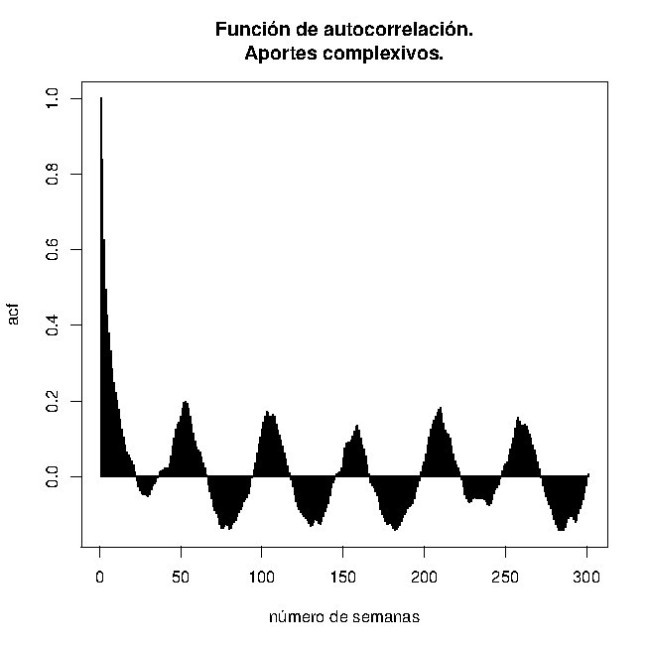 | 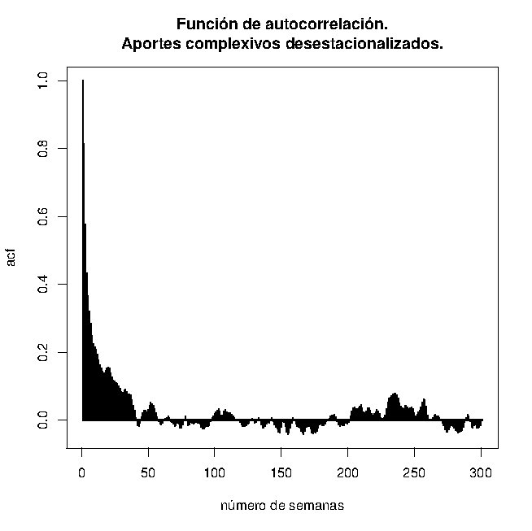
Fig.1. Función de auto correlación de la serie de aportes complexivos. | Fig.2. Función de auto correlación de la serie desestacionalizada.
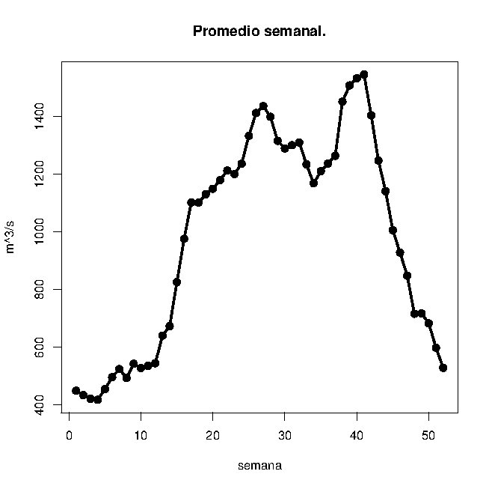 | 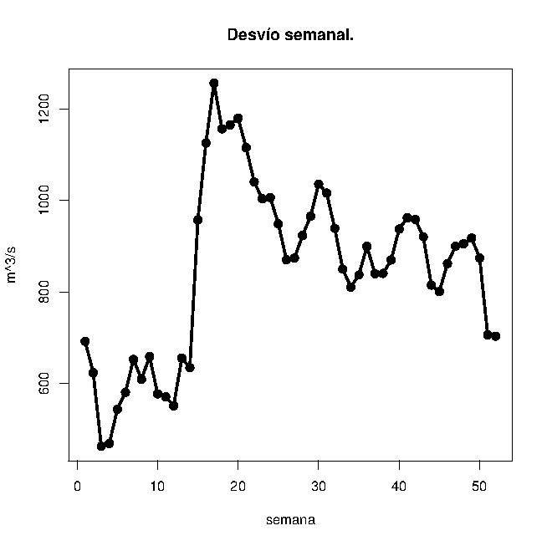
Fig.3. Promedio de aportes de cada semana de la 1 a la 52. | Fig.4. Desvío estándar de los aportes de cada semana de la 1 a la 52.
- Conveniencia de modelar a través de un proceso de memoria larga.
En primer lugar se realizó un análisis descriptivo de la serie, separando su componente de tendencia, realizada por promedios móviles de tamaño 52 y la componente estacional utilizando modelos aditivo y multiplicativo, obteniéndose por resultado, que ambos modelos tienen un comportamiento similar entre sí, y donde la principal conclusión es que en ambos casos la componente aleatoria es la que gobierna la serie, con lo que se concluyó que es necesario buscar, estimar y ajustar algún modelo de proceso estocástico adecuado para poder modelar la serie observada.
A la conclusión de que es conveniente ajustar un proceso de memoria larga, se arribó mediante la estimación por distintos métodos del coeficiente de Hurst asociado al proceso. Si el coeficiente de Hurst del proceso es mayor que 1/2, se trata de un proceso de memoria larga, en caso contrario de memoria corta. En la literatura actual existen varios métodos distintos para estimar el coeficiente de Hurst. En Taqqu, Teverovsky, Willinger (1995) puede verse una descripción de los mismos. En lo que sigue se mostrará el resultado obtenido por cuatro de ellos.
a) Método R/S.
Dada la serie definimos para y el estadístico donde
y
siendo
Al estadístico se le llama rango ajustado y es invariante por cambios de escala. Se puede probar que, para cada t, ver Mandelbrot (1975), que el logaritmo de en función del logaritmo de k, debería permanecer cerca de una línea cuya pendiente es H. Este método es introducido en Hurst (1951), siendo el más clásico para estimar el coeficiente de Hurst. Para obtener una estimación del coeficiente de Hurst, se subdivide la serie en m bloques de tamaño . Luego se grafica para , el logaritmo de , en función del logaritmo de k. En la figura 5, se ve el resultado del mismo para 1000 bloques, junto con la estimación de H.
b) Método de la varianza agregada.
Si el proceso es de memoria larga y le llamamos a la media de todos los datos, entonces cuando se cumple que Beran (1994), lo que motiva el siguiente método para estimar el coeficiente H. Dividamos la muestra en bloques de tamaño m, luego calculamos para cada bloque su media muestral, es decir que para , calculamos , luego calculamos
Para valores grandes de m, debería aproximarse a , por lo tanto, graficando el logaritmo de en función del logaritmo de m, el mismo debería tomar valores cercanos a una recta cuya pendiente es . En la figura 8, se observan los gráficos con sus correspondientes estimaciones de H, para bloques de tamaño 1000, donde la cantidad mínima de puntos para calcular la varianza en cada bloque, es 3, 5 y 7 puntos respectivamente.
c) Método de Higuchi.
El mismo, propuesto por Higuchi (1988), consiste en calcular para distintos valores de m, siendo [ ] la parte entera. Si el proceso es de memoria larga, entonces por lo tanto graficando el logaritmo de en función del logaritmo de m, el mismo debería estar cerca de una recta de pendiente . En la figura 7 se ven las tres distintas estimaciones de H por este método, que surgen de tomar bloques de tamaño 1000 y mínima cantidad de puntos, en 3, 5 y 7 respectivamente.
d) Método del periodograma.
Se define el periodograma, como , donde es la frecuencia. El periodograma es un estimador de la densidad espectral, y por lo tanto, si el proceso es de memoria larga, cuando está cerca del origen debería ser proporcional a luego tomando frecuencias pequeñas y nuevamente tomando logaritmos se puede estimar la pendiente de la recta mínimo cuadrática y con ella estimar el valor de H (figura 6).
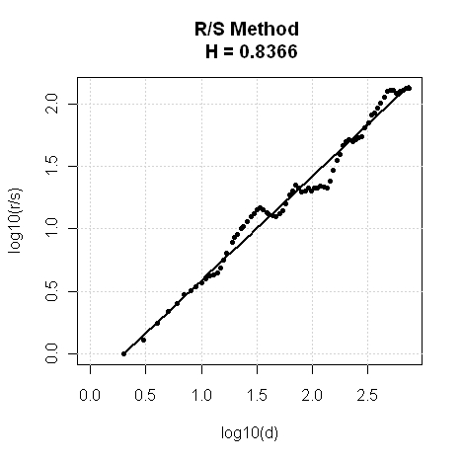 | 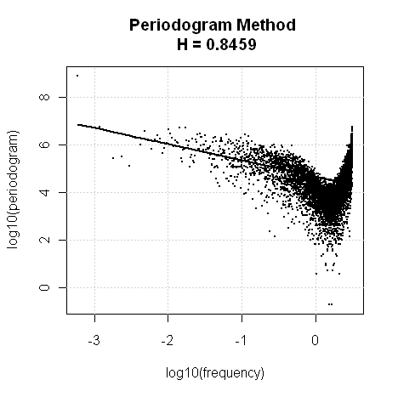
Fig.5. Estimación de H por el método R/S. | Fig.6. Estimación de H vía el periodograma.
Las diferencias significativas que existen entre estas estimaciones de H, nos muestra a las claras de la dificultad de tratar con una serie de tiempo de estas características, por otro lado, estas diferencias suelen observarse en otras situaciones en el campo de la hidrología.
En cualquier caso, estas estimaciones nos permiten concluir que lo adecuado sería buscar un modelo de memoria larga, ya que en todos los casos, la estimación del coeficiente de Hurst, supera largamente el valor 1/2. Los modelos FARIMA que definiremos a continuación, tienen la importante propiedad de ser procesos de memoria larga, pero que también tienen en cuenta la memoria corta, propiedad que obviamente las series de aportes hidrológicos cumplen, ya que dependen fuertemente de las observaciones cercanas en el tiempo. Por otro lado los modelos FARIMA tienen la versatilidad de poder ajustar varios parámetros.

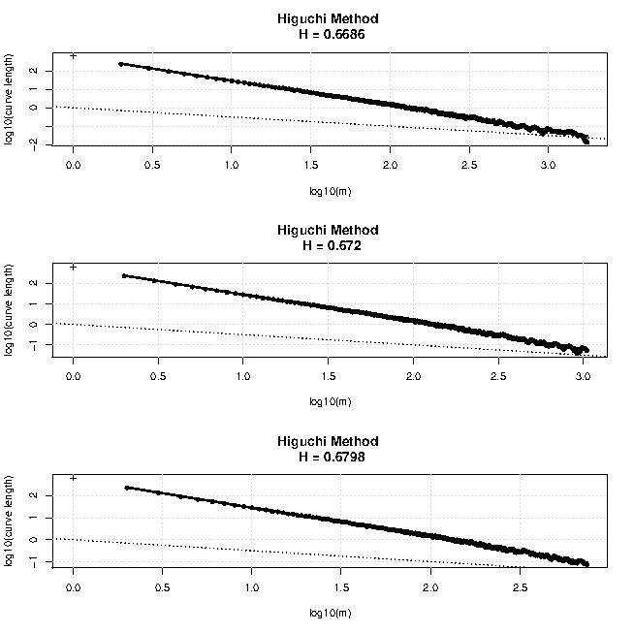 | 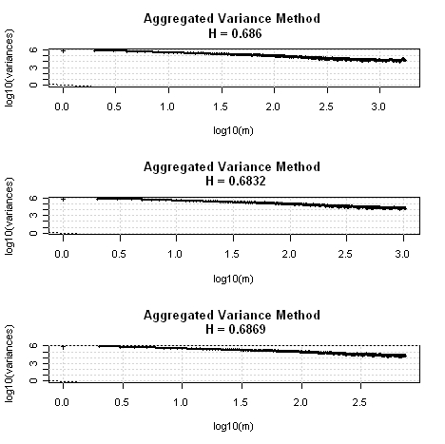
Fig.7. Estimación de H por el método de Higuchi. | Fig.8. Estimación de H por el método de la varianza agregada.
- Definición de modelo FARIMA.
Definición. Dado un proceso estocástico estacionario y centrado se dice es un FARIMA(p,d,q) si y sólo si existen , un proceso números naturales p y q, y números reales tales que donde B es el operador shift, es decir , son los polinomios , , el proceso es ruido blanco, esto es, variables incorrelacionadas, idénticamente distribuidas con media cero y el operador , se obtiene de la siguiente forma: siendo la función gamma.
Como se observa, es FARIMA(p,d,q) si y sólo si es un ARMA(p,q). Más explícitamente, se tiene que Se observa que una vez aplicada la transformación a la serie , se tiene la nueva serie que es un ARMA(p,q), que en particular es un proceso de memoria corta.
Se prueba que bajo ciertas hipótesis un proceso FARIMA(p,d,q) tiene una estructura de correlación, con la siguiente propiedad asintótica: cuando Por lo tanto, observando la función de auto correlación de un proceso de memoria larga con la de un FARIMA, se deduce que la relación entre el coeficiente de Hurst y el parámetro d es la igualdad
- Métodos de estimación.
Se trabajó el método clásico de estimación por máxima verosimilitud junto con el método de Whittle, que es una aproximación del mismo, posee ventajas numéricas y cuyas propiedades asintóticas son equivalentes. Describimos brevemente en qué consisten ambos métodos.
Supongamos que tienen distribución conjunta gaussiana, se puede ver que el logaritmo de la función de verosimilitud es siendo , es la traspuesta de X y es la matriz de varianzas y covarianzas de X. La matriz puede ser expresada en términos de la densidad espectral, a partir de la identidad , siendo .
Se puede ver que puede ser aproximado por , y ésta última integral, discretizada mediante sumas de Riemann, es aproximadamente siendo son las frecuencias de Fourier. También puede ser aproximado por . Luego, y si se normaliza la densidad espectral, entonces por lo que se propone maximizar , por lo tanto según el método de Whittle, se estima el parámetro minimizando la expresión .
En Dahlhaus (1989) y Fox and Taqqu (1986), se puede ver que el estimador máximo verosímil y el de Whittle, tienen propiedades asintóticas en común. Si la muestra no tiene distribución conjunta gaussiana, bajo ciertas hipótesis de regularidad, se puede ver en Giraitis and Surgailis (1990), que aún en este caso, hay consistencia y normalidad asintótica del estimador.
En el caso en que queramos ajustar a los datos un modelo FARIMA(p,d,q) con p y q conocidos, nuestro parámetro a estimar sería , o bien por máxima verosimilitud, o bien por el método de Whittle.
- Modelos considerados.
En lo que sigue se describirá la obtención de los tres modelos considerados para este trabajo. En los tres casos se probaron los dos métodos habituales de desestacionalización de los datos: 1) restando primero los promedios móviles y luego promediando para cada una de las 52 semanas estas diferencias para tomar como componente estacional (en este trabajo nos
referiremos a este método de desestacionalización como "descriptivo") y 2) consistente en restarle a cada dato la media semanal (según la semana de cada dato) y dividir entre el desvío semanal. Los resultados fueron similares en ambos casos con un leve comportamiento
superior de uno sobre el otro según el modelo utilizado.
Modelo MV.
Se desestacionalizaron los datos utilizando el método descriptivo. En este modelo le llamaremos a los aportes complexivos, desestacionalizados y centrados, y recordamos que para cada t y cada d.
Usando que es FARIMA(p,d,q) si y sólo si es ARMA(p,q), se estimó en primer lugar el parámetro d, luego los valores de p y de q, y por último se estimaron los p+q parámetros que ajustan los datos a un ARMA(p,q).
Para estimar d, como fue mostrado previamente, con distintos métodos (R/S, Higuchi, Varianza agregada) se obtuvieron estimaciones muy dispares entre sí del mismo parámetro. Para quedarnos con una estimación de d, lo que se hizo fue, optar por el siguiente razonamiento heurístico-gráfico: si queremos ajustar un FARIMA(p,d,q) a los datos, entonces el proceso debería ser un proceso ARMA(p,q). Por lo tanto se discretizó el intervalo (0.1;0.49) en puntos a distancia 0.01, como se ve, éste intervalo contiene a todas las estimaciones de d que surgen de las correspondientes estimaciones del coeficiente de Hurst, recordar que ver figuras 5 a 8. Para cada valor de d en este conjunto discreto, la función de auto correlación de y se optó por aquel valor de d cuya función de auto correlación sea lo más parecida a la de un proceso de memoria corta. De esta manera se optó por el valor d = 0.33. Esta estimación de d resultó ser muy aproximada a la obtenida por el método R/S (figura 5). Una vez estimado el valor de d en 0.33, se procedió a la elección de los valores p y q. Para valores de p y q variando entre 0 y 10, se obtuvo la estimación máximo verosímil de d, luego se eligieron los valores de p y q donde la estimación máximo verosímil de d resulte lo más cercano posible al valor 0.33. Se obtuvieron de esta forma los valores (para ).
Con los valores de obtenidos, se procedió a estimar por máxima verosimilitud los parámetros con lo que se obtuvo el siguiente modelo estimado:
Para estimar la densidad de los , se calcularon los residuos del modelo, y se estimó por núcleos gaussianos la densidad observándose una forma acampanada, unimodal y simétrica, pero no gaussiana con una mayor curtosis que la correspondiente a una variable normal.
Este modelo permite ser simulado de la siguiente forma: en primer lugar se generan valores aleatorios con distribución como la de los , con estos valores, llamémosle , se simulan los correspondientes a un proceso ARMA(p,q) con los parámetros estimados, llamémosle y luego se realiza la transformación . Se obtiene así una serie simulada, de los datos desestacionalizados. Invirtiendo luego el proceso de desestacionalización, es decir sumando la componente estacional, la de promedios móviles y la media de los datos, tenemos una forma de simular la serie observada con este modelo.
Modelo W.
En este modelo, al igual que en el anterior, le llamaremos a los aportes complexivos,
desestacionalizados y centrados. También se utilizó el método de desestacionalización descriptivo. Luego se procedió a ajustar un modelo FARIMA por el método de Whittle. Este método, como se vio en la sección anterior, requiere el conocimiento de p y q, y el mismo estima los parámetros y también d. En vista al estudio previo realizado, se trabajó con p = 4 y q = 7. El método arrojó una estimación del parámetro d en 0.355 y se obtuvo el modelo estimado:
Se estimó la densidad de mediante núcleos gaussianos, y también se observó que la misma es unimodal, acampanada y simétrica, con mayor curtosis que la correspondiente a la correspondiente a una variable con distribución normal.
Al igual que en el modelo MV, se generaron series sintéticas para comparar su performance con la serie observada. En la figura 13, se observa para el modelo W, el gráfico de la densidad estimada de los residuos, junto con el de una normal con las mismas media y varianza.
Comportamiento y validación de estos dos modelos.
El test de Shapiro-Wilk rechazó en ambos casos la hipótesis de normalidad con p-valores cercanos a cero (del orden de ). Para estudiar la validación de ambos modelos, se le practicaron distintos tests a los residuos arrojados por cada modelo, cuyos resultados, junto con sus medias y desvíos, se observan en la siguiente tabla:
 | media | desvío | p-valor  Box-Pierce | p-valor Ljung-Box | p-valor rachas | p-valor Spearman
MV | 0.16 | 1041.33 |  |  | 0.49 | 0.38
W | 3.176 | 476.59 | 0.869 | 0.869 | 0.18 | 0.4

Tabla 1. Resultados de aplicación de distintos tests para la validación de ambos modelos.

Se observa que el modelo W supera todas las pruebas sobre incorrelación de residuos, así como la prueba de que su media es 0, mientras que el modelo MV rechaza las pruebas de incorrelación de Box-Pierce y Ljung-Box.
Estos resultados no son sorpresivos, si se observan los residuos de ambos modelos, figuras 9 y 10.
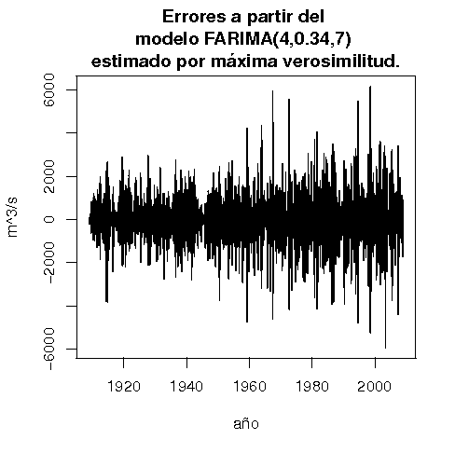 | 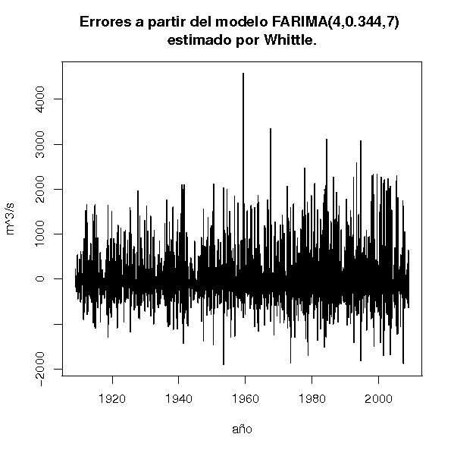
Fig.9. Residuos del modelo MV. | Fig.10. Residuos del modelo W.
En las figuras 11 y 12, se ve la función de auto correlación de los residuos en ambos modelos, con lags de hasta 200 semanas.
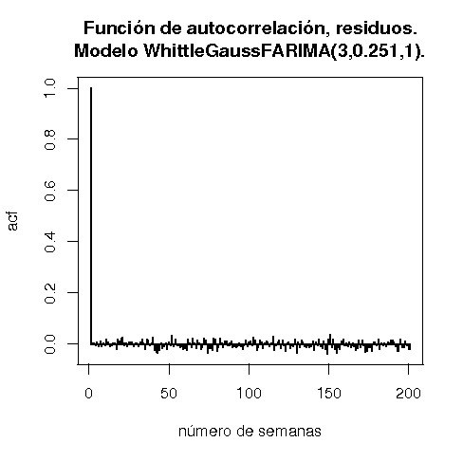 | 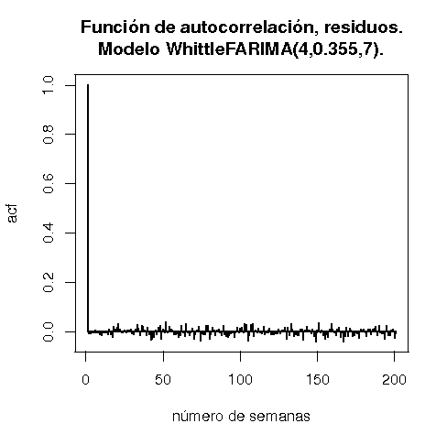
Fig.11. Función de auto correlación de residuos modelo MV. | Fig.12. Función de auto correlación de residuos modelo W.

Por otro lado, a partir de la densidad estimada de los residuos de cada modelo, se simularon 50 series de 5000 datos cada una, y se compararon los gráficos del ciclo anual (media de cada una de las 52 semanas) y la función de auto correlación donde se observó un comportamiento similar.
Ambos modelos, si bien tuvieron buen comportamiento en las medidas definidas previamente, fueron descartados debido a que la densidad de las series simuladas, tuvieron diferencias importantes respecto a la observada, en particular, en cada serie simulada de 5000 términos, más del 10% de los mismos resultaron valores negativos. Teniendo en cuenta que en el caso de los aportes a las represas, no tienen sentido valores negativos y que éstos son permitidos en un FARIMA, se podría esperar unos pocos valores simulados negativos. En la figura 14, se observan la densidad estimada de las observaciones, superpuesta con la densidad estimada correspondiente a la de una simulación de 5000 datos, con sus valores negativos y sin ellos.
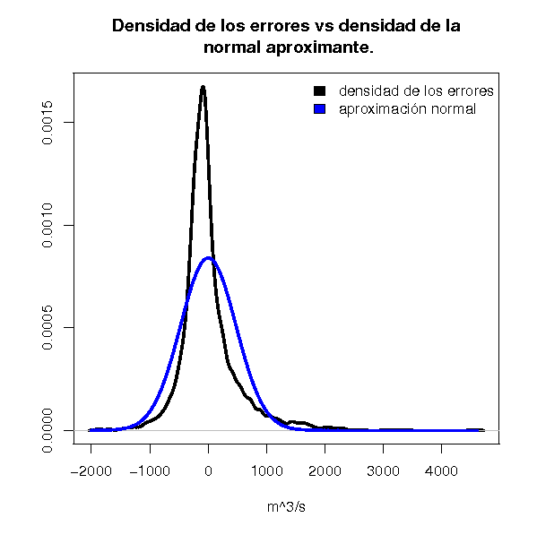 | 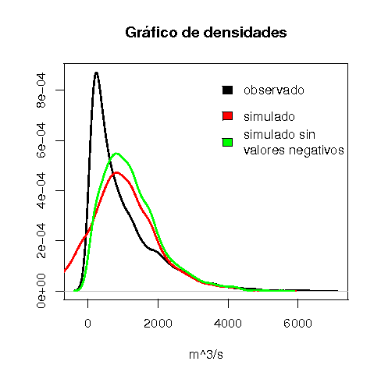
Fig.13. Densidad de los residuos versus densidad de la normal aproximante. | Fig.14. Comparación de las densidades.
Modelo WG.
Aquí les llamamos a los aportes complexivos.
Vista la dificultad generada por la alta cantidad de valores negativos simulados, se decidió aplicarle una transformación a los datos de tal manera que no puedan ser simulados valores negativos, la transformación considerada fue siendo F la distribución empírica de los 5252 datos observados y la función de distribución de una normal típica.
Esta transformación ya ha sido aplicada con éxito, lo cual se puede ver en Chaer, R. y Zeballos, R. (2006), aplicados no a todos los datos como en este caso, sino a todos los datos correspondientes a cada submuestra de cada número de semana del año. Luego de obtenidos los valores transformados se los desestacionalizó restando la media semanal y dividiendo entre el desvío semanal, para luego ajustar a los mismo un FARIMA. De esta manera, una vez simulado un modelo FARIMA para la serie desestacionalizada, procediendo como en los modelos anteriores, se generaron series sintéticas a partir de este modelo ajustado a los datos transformados, para luego vía la transformación , obtener simulaciones de los datos desestacionalizados y de ahí simular la serie observada. Para estimar el modelo en este caso, se utilizó el método de Whittle. En primer lugar fue necesario estimar los valores de p y q. Para obtenerlos, para cada p y q variando entre 0 y 10, se estimaron por el método de Whittle los parámetros del FARIMA, se estimó la densidad de los residuos, y a través de la misma, se simularon 50 series de 5000 datos cada una, luego se utilizó el criterio de elegir p y q donde la suma de las diferencias en valor absoluto entre las auto correlaciones simuladas y la observada punto a punto sea mínima, para lags de hasta 100 semanas, es decir que si le llamamos a la i-ésima serie simulada y definimos y , el criterio de elección de p y q fue
De esta manera se obtuvieron los valores con lo que se llegó al siguiente modelo:
siendo la serie desestacionalizada de .
Como se ve en la tabla 2, los distintos tests utilizados para validar el modelo son superados a un nivel del 5%. También se deduce de esta tabla que no se rechaza la hipótesis de que los residuos son centrados en el origen.
media | desvío | p-valor BoxPierce | p-valor Ljung-Box | p-valor rachas | p-valor Spearman
WG | 0.0016 | 0.5015 | 0.96 | 0.96 | 0.07 | 0.46

Tabla 2. Resultados de aplicación de distintos tests para la validación del modelo WG.
Por otra parte en las figuras 15 y 16, se observan los residuos y su función de auto correlación para lags de hasta 200 semanas, donde se observa el comportamiento similar al de un ruido blanco.
Luego de validado este modelo, se generaron 50 series de 5000 datos cada una, y se observó el comportamiento del mismo considerando las siguientes medidas: a) función de auto correlación, b) densidad estimada, c) curvas de intensidad, d) gráfico del ciclo anual. Las curvas de intensidad pueden ser utilizadas como medidas de la persistencia de sequías o de lluvias y se definen de la siguiente forma: dada una serie de n datos , para cada k = 4,5,...,1000, se calcula la serie . Para esta nueva serie y para cada k, se calculan los cocientes entre el mínimo valor y la mediana, entre el percentil 5% y la mediana, entre el percentil 10% y la mediana, y entre el percentil 25% y la mediana. Las curvas de intensidad surgen de graficar estas cuatro curvas en función de k. Estas cuatro curvas, como función de k, regularizan la serie, y son crecientes con k, también pueden ser consideradas como medidas de persistencia de sequías, sobre todo pensando en la curva de los mínimos, medida especialmente importante para la planificación energética.
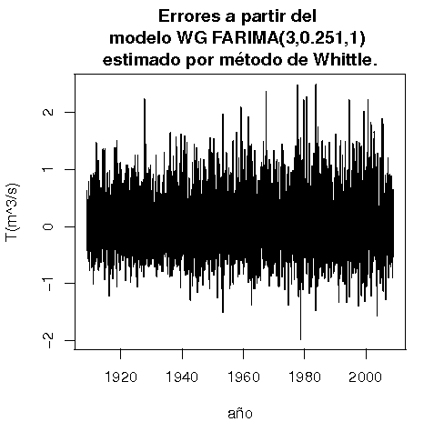
Fig.15. Residuos observados a partir del modelo WG. | Fig.16. Función de auto correlación de los residuos observados a partir del modelo WG.
En las figuras 17,18,19 y 20 se muestra el buen ajuste del modelo WG. En la figura 19, se observa la gran mejora en cuanto a los modelos anteriores, con respecto a la densidad simulada, además de haber sorteado el problema de los valores negativos generados por los modelos MV y W, en este caso la densidad simulada resulta muy parecida a la observada.
Representación de la serie como suma infinita.
Es interesante observar que nuestro modelo estimado permite expresar a la serie como un AR(∞) y como un MA(∞). Efectivamente, bajo ciertas hipótesis, se puede representar un modelo FARIMA(p,d,q) como un AR(∞) y como un MA(∞). En el siguiente teorema, cuya demostración puede encontrarse en Brockwell, Davies (1991), se ven las hipótesis que se requieren para poder lograr ambas representaciones.

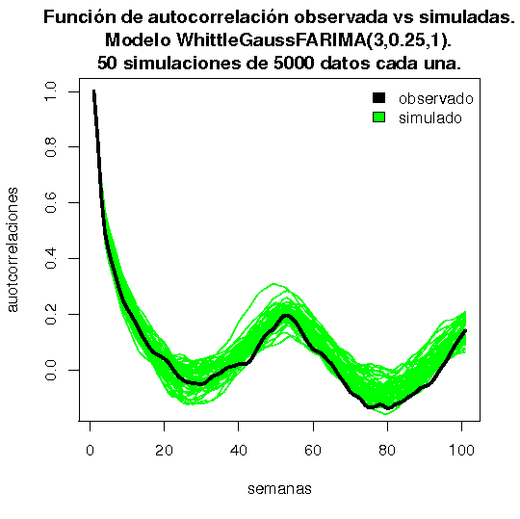 |  | 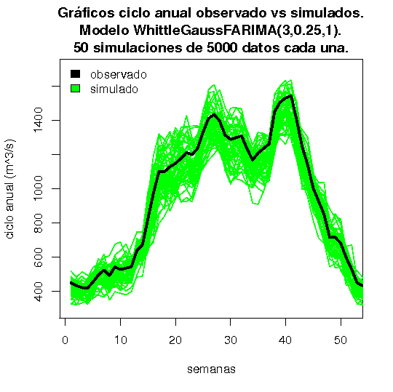
Fig.17. Función de auto correlación observado y simulado por el modelo WG. |  | Fig.18. Ciclo anual observado y simulado por el modelo WG.
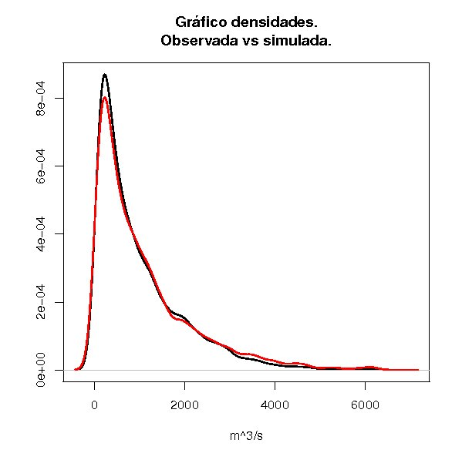 | 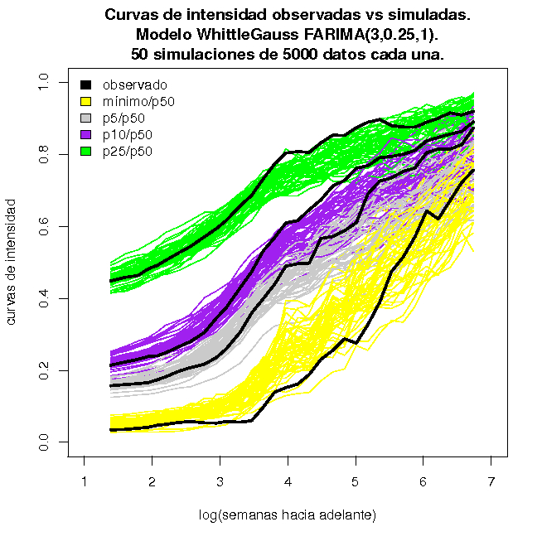
Fig.19. Densidad de los aportes complexivos, observada y simulada. | Fig.20. Curvas de intensidad observadas y simuladas por el modelo WG.
Teorema.
Dado un proceso FARIMA(p,d,q) dado por .
Si los polinomios no tienen raíces en el disco cerrado , entonces el proceso es causal e invertible. Además se obtienen las siguientes representaciones:
es decir
donde los coeficientes surgen de la igualdad
, es decir
donde los coeficientes surgen de la igualdad
En nuestro modelo, la raíz de es 2.6525, mientras que las raíces de son y 1.4199. Por lo tanto, podemos representar el proceso como un AR(∞) y como un MA(∞). Mostramos a continuación los primeros once sumandos, que incluyen hasta la relación con 10 períodos anteriores de cada representación.
Como MA(∞),
Como AR(∞),
- Conclusiones.
De acuerdo a las simulaciones correspondientes a los modelos MV y W, los mismos resultaron buenos en lo que respecta al gráfico del ciclo anual, y a la función de auto correlación, pero no se comportaron bien en lo que respecta a la densidad de las simulaciones (como se vio en la figura 14). Como ya se dijo, una de las dificultades observadas fue que estos modelos simulan valores negativos. Si bien el modelo teórico los admite, las simulaciones arrojaron un número excesivamente alto de valores negativos. Incluso se probó, para cada par de valores de p y q variando entre 0 y 10, a través de la simulación de 50 series de 5000 datos cada una (para cada p y q), y se obtuvo que para el modelo W, se observó que en el mejor de los casos se simularon un 12% de valores negativos. Esto ocurrió para cuando los datos fueron desestacionalizados según el método descriptivo, mientras que utilizando el método de desestacionalizar restando la media semanal y dividiendo por su desvío, la cantidad mínima simulada de valores negativos resultó para , con un 14% de valores negativos. Una explicación para este comportamiento es el alto valor de la varianza de los residuos. Aún en el caso en que despreciemos estos valores negativos por considerarlos sin sentido en el modelo, la densidad estimada sin valores negativos sigue diferenciándose claramente de la observada, como se vio en la figura 14. Estas diferencias observadas entre las densidades, hacen que las curvas de intensidad simuladas, queden en algunas zonas, muy alejadas de la observada.
El modelo WG, por construcción salva la dificultad de la generación de valores negativos, lo que implica una mejora, pero si bien se corría el riesgo de afectar la estructura de correlación, afortunadamente, la estructura de correlación de las series simuladas respetó la forma y resultó cercana a la observada, lo mismo ocurrió con el ciclo anual, también mejoraron las curvas de intensidad y la densidad simulada, por lo que teniendo en cuenta éstas medidas, además de descartar los modelos MV y W, se consideró el modelo WG como un modelo con buen ajuste a la serie observada.
- Agradecimientos.
El trabajo fue realizado en el marco del proyecto de investigación “Mejoras en la simulación de aportes a las represas hidroeléctricas para su incorporación a modelos de planificación energética” proyecto ANII de la Convocatoria Fondo Sectorial de Energía, código PR_FSE_2009_31, dirigido por Rafael Terra. Deseo agradecer especialmente a Marco Scavino, por haber sido el iniciador de este trabajo y haber jugado un papel fundamental en la dirección que tuvo el mismo. También deseo agradecer a Jorge Graneri, Enrique Cabaña y Rafael Terra, por haber sugerido buenas ideas que redundaron en una mejora del presente trabajo.
- Referencias.
- BERAN J. (1994), Statistics for Long Memory Processes, Chapman and Hall, New York.
- BOX, G. E. P. and JENKINS, G. M. (1970), Time Series Analysis: Forecasting and Control, Holden-Day, San Francisco.
- BOX, G. E. P. and PIERCE, D.A. (1970), Distribution of residuals autocorrelations in autoregressive-integrated moving average time series models. J. Amer. Statist. Assoc. 65, 1509-1526.
- BROCKWELL, P. J. and DAVIES R. A. (1991), Time Series: Theory and Method 2nd ed., Springer, New York.
- CHAER, R. and ZEBALLOS, R. (2006), Modelo Simplificado de Central con Embalse con fines didácticos, Iee Latin america Transactions, vol.4, no.3, mayo 2006.
- DAHLHAUS, R. (1989), Efficient parameter estimation for self-similar processes, Annals of Statistics 17, 1749-1766.
- FOX, R. and TAQQU, M. S. (1986), Large-sample properties of parameter estimates for strongly dependent stationary Gaussian time series, Annals of Statistics 14, 517-532.
- GIRAITIS, L. and SURGAILIS, D. (1990), A central limit theorem for quadratic forms in strongly dependent linear variables and its application to asymptotical normality of Whittle’s estimate, Probability Theory and Related Fields 86, 87-104.
- GRANGER, C. W. J. and JOYEUX, R. (1980), An introduction to long memory time series models and fractional differencing, J. Time Ser. Anal., l(1), 15-29.
- HASSLETT, J. and RAFTERY, E. (1989), Space-time modeling with long memory dependence: Assessing Ireland’s win power resource. Journal of Applied Statistics, 38, 1-50.
- HIPEL, K. W., and McLEOD, A. I. (1994), Time Series Modelling of Water Resources and Environmental Systems, Elsevier, New York.
- HIGUCHI, T. (1988), Approach to an irregular time series on the basis of the fractal theory, Physica D, 31: 277-283.
- HOSKING, J. R. M. (1981), Fractional differencing, Biometrika, 68, 165-176.
- HURST, H. E. (1951), Long term storage in reservoirs, Trans. Am. Soc. Civil Eng., 116, 770-799.
- LJUNG, G. M. and BOX, G. E. P. (1978), On a measure of lack of fit in time series models, Biometrika, 65, 297-303.
- MANDELBROT, B. B. (1975), Limit theorem of the self-normalized range for weakly and strongly dependent processes, Z.Wahr. geb., 31, 271-285.
- MONTANARI, A., ROSSO R. and TAQQU M. S. (1997), Fractionally differenced ARIMA models applied to hydrologic time series: Identification, estimation and simulation, Water Resour. Res., 33(5), 1035-1044.
- MONTANARI, A., ROSSO R. and TAQQU M. S. (2000), A Seasonal fractional ARIMA model applied to the Nile river montly flows at Aswan, Water Resour. Res., 36(5), 1249-1259.
- PALMA, W. (2007), Long Memory Time Series-Theory and Methods, John Wiley, Hoboken, NJ.
- PRASS, T. S., BRAVO, J. M., CLARKE, R. T., COLLISCHONN. W. and LOPES, S. R. C. (2012), Comparision of forecasts of mean montly water level in the Paraguay River, Brazil, from two fractionally differenced models, Water Resour. Res., 48, W05502, doi:10.1029/2011WR011358.
- TAQQU, M.S., TEVEROVSKY, M. and WILLINGER, W. (1995), Estimators for long range dependence: an empirical study, Fractals, 3, 785-788.
- WHITTLE, P. (1951), Hypothesis Testing in Time Series Analysis, Hafner, New York.
- WHITTLE, P. (1953), Estimation and information in stationary time series, Ark. Mat, 2, 423-434.

